考试报名系统

作 者 姓 名： 李翠琪

学 号： 1751022

指 导 教 师： 张颖 __

学院、 专业： 软件工程 __

同济大学

Tongji University

目 录

1 分析 1

1.1 背景分析 1

1.2 功能分析 1

2 设计 2

2.1 存储结构设计 2

2.2 Student类结构设计 2

2.3 主程序设计 2

3 实现 3

3.1 插入功能的实现 3

3.1.1 表头插入 3

3.1.2 任意位置插入 3

3.2 删除功能的实现 4

3.2.1 删除功能描述 4

3.2.2 删除功能代码 4

3.3 查找功能的实现 5

3.3.1 查找功能描述 5

3.3.2 查找功能代码 5

3.4 修改功能的实现 5

3.4.1 修改功能描述 5

3.4.2 修改功能代码 6

3.5 统计功能的实现 7

3.6 总体系统的实现 7

3.6.1 总体系统描述 7

3.6.2 总体系统核心代码 7

4 测试 9

4.1 功能测试 9

4.1.1 建立功能测试 9

4.1.2 插入功能测试 10

4.1.3 删除功能测试 11

4.1.4 查找功能测试 11

4.1.5 修改功能测试 12

4.1.6 统计功能测试 12

4.2 边界测试 13

4.2.1 初始化无输入数据 13

4.2.2 删除头结点 14

4.2.3 删除后链表为空 15

4.2.4 考生人数错误 16

4.2.5 位置不正确 16

4.2.6 id不存在 17

# 1 分析

## 1.1 背景分析

考试报名工作给各高校报名工作带来了新的挑战，给教务管理部门增加了很大的工作量。本项目是对考试报名管理的简单模拟，用控制台选项的选择方式完成下列功能：输入考生信息；输出考生信息；查询考生信息；添加考生信息；修改考生信息；删除考生信息。

## 1.2 功能分析

本项目的实质是完成对考生信息的建立，查找，插入，修改，删除等功能。其中考生信息包括准考证号，姓名，性别，年龄和报考类别等信息。项目在设计时应首先确定系统的数据结构，定义类的成员变量和成员函数；然后实现各成员函数以完成对数据操作的相应功能；最后完成主函数以验证各个成员函数的功能并得到运行结果。采用链表实现。

综上,至少有建立，查找，插入，修改，删除,退出功能。

# 2 设计

## 2.1 存储结构设计

因为在建立学生信息表之后还需要进行大量添加,删除操作,所以采用链表存储.用模板类Node存储学生信息,模板类LinkedList存储一条由Node构成的链表,即存储了所有学生信息,并且能进行相应的操作.因为无其他要求,所以采用单向链表,且有一个头指针first.

LinkedList中,通过add(),pop(),change(),show()等方法,来对链表进行对应的操作,即实现了对学生信息表的增删改查功能.

## 2.2 Student类结构设计

Student类代表了一个学生的实体,含有该学生所需要的成员变量:准考证号，姓名，性别，年龄和报考类别.这些成员变量设为private以达到封装的效果,所以也提供了相应的get(),set()方法来对这些属性进行修改.并且有一个展示该学生信息的show()方法.

## 2.3 主程序设计

开始时建立LinkedList的对象students,输出窗口将提示引导用户逐步建立学生信息表,然后展示所建立表.随后进入循环,直到用户按0退出程序.循环中,根据用户输入,调用students对象相应的函数,执行相应的操作, 完成插入删除，查找，修改，统计功能.

# 3 实现

## 3.1 插入功能的实现

### 3.1.1 表头插入

在建立表时,就采用了简单的在表头插入,即每一个学生在插入时都处于first的位置,调用了Node的构造方法,所以很简洁

void add(T t)  
{  
 Node<T> *oldFirst = first;  
 first = new Node<T>(t,oldFirst);  
}

### 3.1.2 任意位置插入

提供了在任意位置插入的功能,首先判断传入位置是否合理,然后移到要插入的位置的前面一个,进行插入,并且展示插入后的学生表.

void insert(int pos, T t)  
{  
 if(pos<=0) return;  
 //相当于add  
 if(pos==1)  
 {  
 add(t);  
 }  
 else  
 {  
 Node<T> *cur = first;  
 for (int i = 0; i < pos - 2; ++i)  
 {  
 if(cur== nullptr)  
 return;  
 cur = cur->next;  
 }  
 Node<T> *newNode = new Node<T>(t,cur->next);  
 cur->next = newNode;  
 }  
 show();  
}

## 3.2 删除功能的实现

### 3.2.1 删除功能描述

首先先判断first不为nullptr,否则继续程序可能会报错,然后根据传入的id进行判断,如果是首元素,直接让first指向它的下一个元素,即使只有一个元素的情况下也是正确的.

如果不是首元素,同理,通过检测下一个元素是否为空小心的向后移动,找到下一个元素id为传入id的元素,删除之,展示删除之后的学生表.

### 3.2.2 删除功能代码

void pop(const string & id)  
{  
 if(first== nullptr)  
 return;  
 if(id==first->value.getId())//相当于add  
 {  
 first = first->next;  
 }  
 else  
 {  
 for (Node<T> * x=first; x!= nullptr ; x=x->next)  
 {  
 if(x->next && x->next->value.getId()==id)  
 {  
 Node<T> * temp = x->next;  
 x->next = x->next->next;  
 delete temp;  
 }  
 }  
 }  
 show();  
}

## 3.3 查找功能的实现

### 3.3.1 查找功能描述

遍历链表,找到学生表中符合传入id的元素,通过重载了的<<把该学生信息打印出来.

### 3.3.2 查找功能代码

void show(const string & id)  
{  
 cout<<endl<<"学号 姓名 性别 年龄 报考类别"<<endl;//空四格  
 for (Node<T> * x=first; x!= nullptr ; x=x->next)  
 {  
 if(id==x->value.getId())  
 {  
 cout<<x->value<<endl;  
 return;  
 }  
 }  
 cout << "No such student";  
}

## 3.4 修改功能的实现

### 3.4.1 修改功能描述

修改功能首先根据传入的id找到对应的学生,然后根据传入的pos,找到想要修改的属性,并且把该属性设置为传入的value值,需要注意的是,如果传入的是age的string,需要转换为int.重新展示学生信息表.

### 3.4.2 修改功能代码

void change(const string & id,int pos,string value)  
{  
 //pos 0,1,2,3,4 id,name,gender,age,examCategory  
 for (Node<T> * x=first; x!= nullptr ; x=x->next)  
 {  
 if(id==x->value.getId())  
 {  
 switch (pos)  
 {  
 case 0:  
 x->value.setId(value);  
 break;  
 case 1:  
 x->value.setName(value);  
 break;  
 case 2:  
 x->value.setGender(value);  
 break;  
 case 3:  
 x->value.setAge(atoi(value.c_str()));  
 break;  
 case 4:  
 x->value.setExamCategory(value);  
 break;  
 default:  
 break;  
 }  
 }  
 }  
 show();  
}

## 3.5 统计功能的实现

void show()  
{  
 cout<<endl<<"学号 姓名 性别 年龄 报考类别"<<endl;//空四格  
 for (Node<T> * x=first; x!= nullptr ; x=x->next)  
 {  
 cout<<x->value<<endl;  
 }  
}

## 3.6 总体系统的实现

### 3.6.1 总体系统描述

引导用户输入建立表的总人数N,创建表studentList,并引导用户逐个输入每个学生的每个属性.展示学生表.进入循环,根据用户输入的operate,switch之,并且根据不同的operate调用studentList里相应的函数.

### 3.6.2 总体系统核心代码

bool is_continue=true;  
while(is_continue)  
{  
 cout<<"请选择你要进行的操作：";  
 int operate;//操作  
 int pos;//位置  
 string id,name,gender,exam_category;  
 int age;  
 string value;//修改时指定的属性  
 Student student;  
 cin>>operate;  
 //1为插入，2为删除，3为查找，4为修改，5为统计，0为取消操作  
 switch(operate)  
 {  
 case 1:  
 cout<<"请输入你要插入的考生的位置：";  
 cin>>pos;  
 //插入一个考生信息  
 cout << "请依次输入该考生的信息: ";  
 cin>>id>>name>>gender>>age>>exam_category;  
 student.setId(id);  
 student.setName(name);  
 student.setGender(gender);  
 student.setAge(age);  
 student.setExamCategory(exam_category);  
 studentList.insert(pos,student);  
 break;  
 case 2:  
 cout<<"请输入要删除的考生的考号：";  
 //注意是操作考号，所有得是string  
 cin>>id;  
 studentList.pop(id);  
 break;  
 case 3:  
 cout << "请输入要查找的考生的考号：";  
 cin >> id;  
 studentList.show(id);  
 break;  
 case 4:  
 cout << "请输入要修改的考生的考号：";  
 cin >> id;  
 cout << "请输入要修改的位置：";  
 cin >> pos;  
 cout << "请输入要修改的值：";  
 cin >> value;  
 studentList.change(id,pos,value);  
 break;  
 case 5:  
 studentList.show();  
 break;  
 case 0:  
 is_continue=false;  
 break;  
 default:  
 break;  
 }  
}

# 4 测试

## 4.1 功能测试

### 4.1.1 建立功能测试

**测试用例**：

5  
1 stu1 女 18 软件工程师  
2 stu2 男 19 计算机科学  
3 stu3 男 20 大数据分析  
4 stu4 男 21 机器学习  
5 stu5 女 22 数据挖掘

**实验结果**

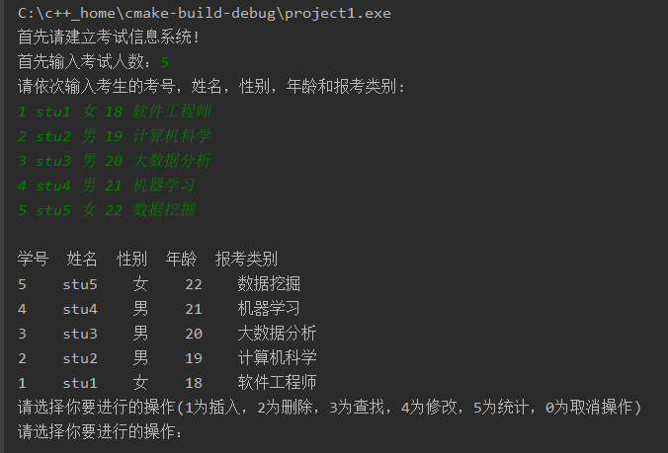

### 4.1.2 插入功能测试

**测试用例：**

1  
5  
7 stu7 女 27 游戏开发

**实验结果：**

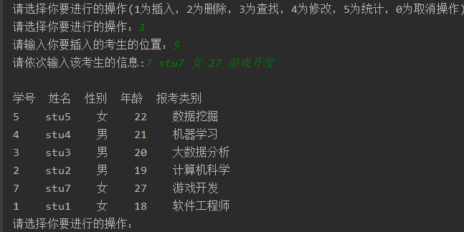

### 4.1.3 删除功能测试

**测试用例：**删除考号为7的考生

**实验结果：**

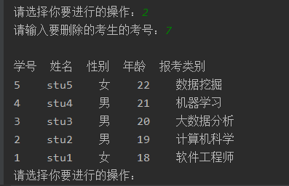

### 4.1.4 查找功能测试

**测试用例：**查找考号为4的考生

**实验结果：**

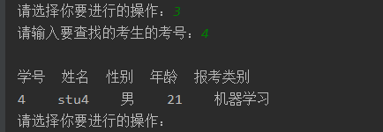

### 4.1.5 修改功能测试

**测试用例：**修改考号为1的学生的姓名为stu100

**实验结果：**

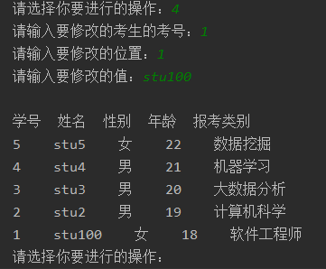

### 4.1.6 统计功能测试

**测试用例：**统计所有学生信息

**实验结果：**

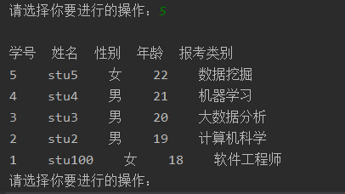

## 4.2 边界测试

### 4.2.1 初始化无输入数据

**测试用例：**初始无输入数据

预期结果:程序不报错,且进入循环中

**实验结果：**

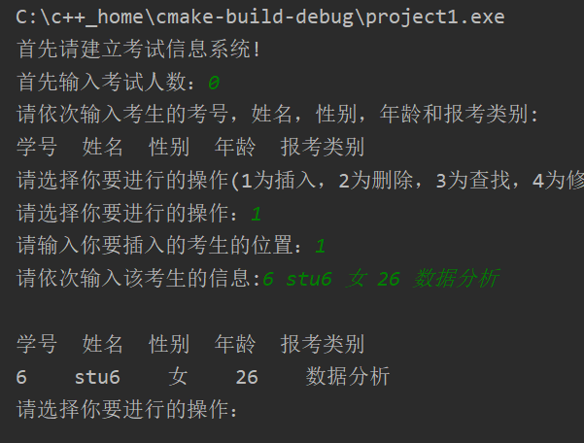

### 4.2.2 删除头结点

**测试用例：**删除头结点

**预期结果：**程序正常运行，不崩溃。

**实验结果：**

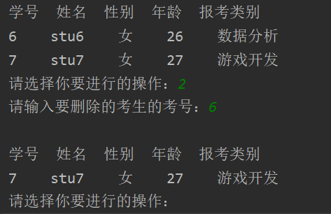

### 4.2.3 删除后链表为空

**测试用例：**删除前链表只有一个结点，删除后链表为空

**预期结果：**程序正常运行，不崩溃。

**实验结果：**

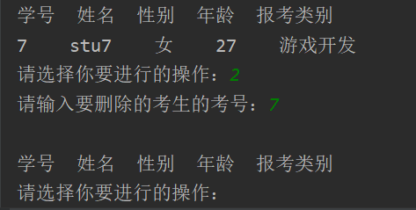

### 4.2.4 考生人数错误

**测试用例：**输入考生人数为负数

**预期结果：**程序正常运行不崩溃。

**实验结果：**

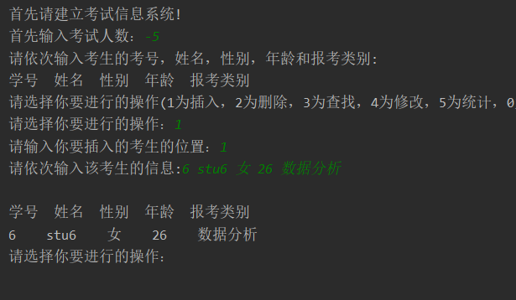

### 4.2.5 位置不正确

**测试用例：**在不正确的位置进行插入

**预期结果：**程序正常运行不崩溃。

**实验结果**

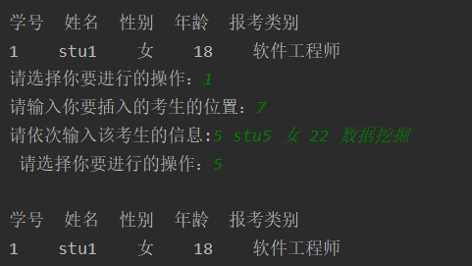

### 4.2.6 id不存在

**测试用例：**删除不存在的id

**预期结果：**程序正常运行不崩溃。

**实验结果**

